Учеба в Финляндии

Финляндия – чудесная и замечательная страна со своей культурой, историей, а еще природой, которая очень схожа с природой Республики Коми. Люди открытые, добрые и очень гостеприимные. Если вы заблудились, то не стесняйтесь и спросите у любого прохожего как пройти, и ответ незамедлительно последует на английском языке. Кстати, проблем с английским в Финляндии нет. Английский знают практически все от мала до велика, что является положительным моментом. Жизнь у финнов размеренная, они никуда не торопятся. Сами они говорят о себе, что не очень разговорчивы, но лично для себя я развеяла этот миф. Стоит только завязать разговор, и их уже не остановить. Самый, я считаю, показательный момент, что идя по улице в темное время суток, ты чувствуешь себя в абсолютной безопасности. Улицы патрулируют полицейские, машины можно встретить почти каждые 10 минут. Финны очень честные. Если вы случайно обронили, оставили где-либо свой кошелек или телефон, будьте уверены, что вам его вернут в целости и сохранности.
В 2013 году мне представилась возможность уехать на пять месяцев учиться по обмену в Финляндию, в Университет прикладных наук города Тампере. На тот момент это была моя самая заветная мечта. Когда твоя мечта уже так близка к осуществлению, то ты начинаешь ненароком сомневаться, что все это происходит на самом деле. Но вот настал тот замечательный момент, когда все документы были собраны и готовы к отправке. Дело оставалось за малым: подача документов в финское посольство и ожидание ответа из самого университета. Важно подчеркнуть, что студентам предоставляется стипендия. Моя стипендия составляла 500 евро, которая благополучно выплачивалась нам 4 месяца, а вот в мае пришлось начать экономить. Хотелось бы сразу предупредить: продукты питания, одежда, проезд на автобусе не самые дешевые, так как уровень жизни в России и Финляндии заметно разнится, поэтому мой совет: приготовьтесь прилично потратиться, потому что стипендии вам не будет хватать.
Вот и настал долгожданный момент, когда я очутились на ж/д вокзале города Тампере. Важная информация: до Тампере можно добраться тремя способами – на пароме, поездом Allegro и на автобусе (от адреса до адреса). Меня встречал мой tutor, в переводе на русский – куратор. Такой куратор есть у каждого студента, приезжающего учиться по обмену, это именно тот человек, который поможет вам освоиться и окажет помощь в трудную минуту. Самой приятной новостью было то, что у меня была отдельная комната со своим санузлом. Пожалуй, самый неприятный момент – это совместная кухня, которая прибиралась крайне редко. Приготовьтесь: самый большой изъян всех финских построек – это очень тонкие стены, поэтому музыку слишком громко не послушать.
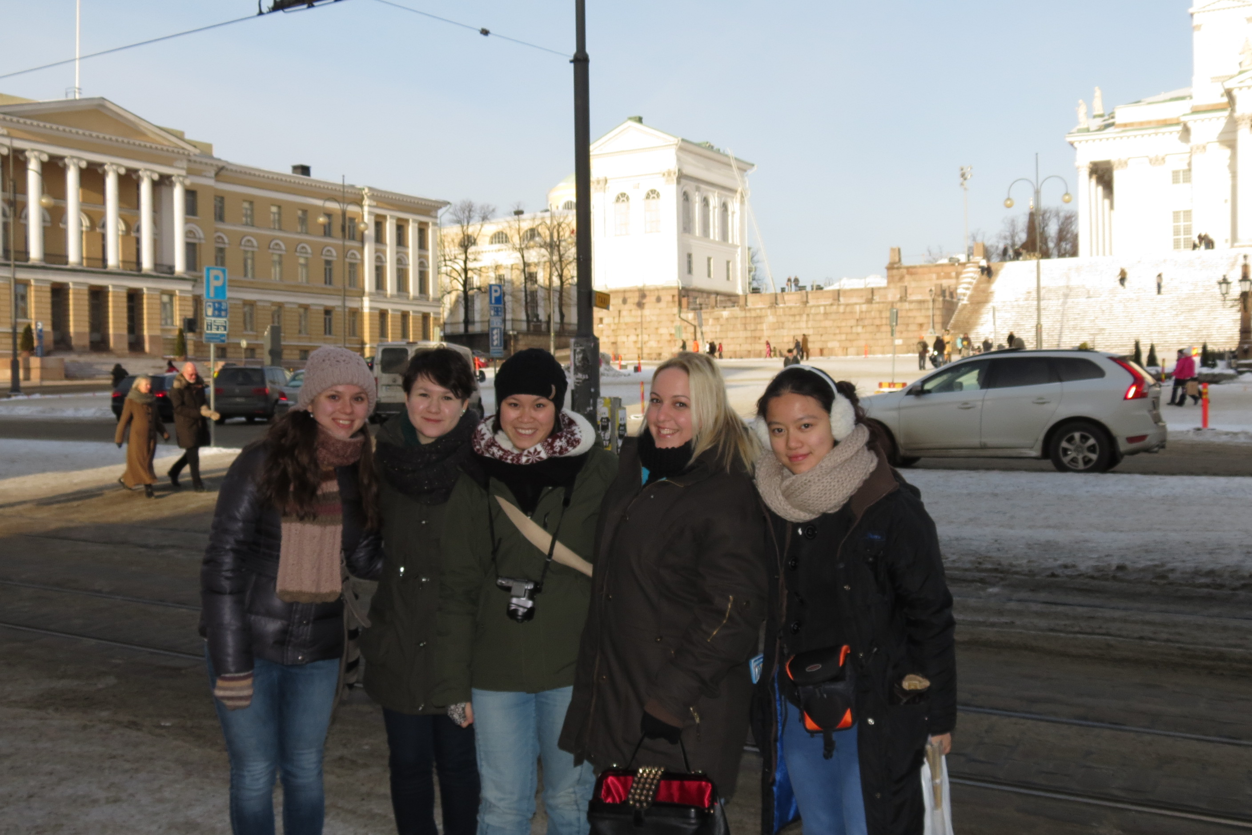
Первый день в университете был ознакомительный. Нам провели экскурсию по университету, выдали все необходимые карты для доступа в университет, библиотеку, а также студенческую карту, в которой говорится о том, что ты являешься студентом университета и состоишь в студенческом сообществе.
Самый приятный момент – это скидки, предоставляемые по этой карте.
Дисциплины, которые я хотела изучать, выбирала заранее. Учебный процесс значительно отличается, не нужно писать лекции, так как весь предоставленный материал будет позже размещен на сайте. Все лекции проходили на английском языке и каждый преподаватель в совершенстве им владеет. Я старалась задавать как можно больше вопросов. Задания чаще всего выполнялись в группах, это один из наиболее распространенных способов. Поэтому было достаточно времени, чтобы улучшить свои навыки работы в группе. За время обучения я написала большое количество эссе. Что особенно запомнилось и понравилось, так это применение своих знаний экономиста на практике в бизнес-игре, также это отличная возможность почувствовать себя в роли предпринимателя. В процессе обучения я пыталась учить финский язык, но, к сожалению, за столь короткий срок и недостаточное количество часов получилось выучить лишь самые распространенные фразы. Хотя с точки зрения грамматики язык очень простой.
После учебы я выполняла домашние задания, посещала спортивные секции, по выходным каталась на лыжах и коньках. Одним словом, досуг был просто замечательный. Если вы приехали в Финляндию, то ни в коем случае нельзя упускать возможности посетить финскую сауну, а после окунуться в ледяное озеро, это непередаваемые ощущения. Помимо этого, финские студенты устраивали для студентов по обмену различные соревнования, квесты, поездки в другие страны (которые располагаются недалеко от Финляндии) и просто увлекательный досуг. Было огромное разнообразие мероприятий, поэтому каждый мог выбрать, что наиболее соответствует его интересам. Помимо всего этого я встретила хороших и добрых людей, с которыми я общаюсь и сейчас, к кому-то ездила в гости в другую страну. Незабываемые впечатления и опыт общения со студентами из других стран вам гарантированы! Находясь в Тампере, я старалась не пропускать ни одного праздника, потому что мероприятия у них всегда яркие и красочные. В особенности запомнилось 1-е мая, когда окунают в воду студентов, это своего рода обряд посвящения. Этой зимой я видела наверно самое красивое и продолжительное северное сияние в своей жизни. Северное сияние здесь очень частое явление.
Учеба за границей – это незабываемо. И если есть возможность поехать учиться, смело воспользуйтесь ею. Не важно, если первое время будет трудно, это того стоит. Но если ехать, то необходимо знать английский язык, хотя бы на среднем уровне, это заблуждение, что ваши навыки улучшатся, если до этого знания были на самом низком уровне. Дерзайте и не бойтесь! … опыт сын ошибок трудных …

Александрова Ксения,
студентка 4-го курса, группа 242

